Dobrý den,
Bylo by možné vyměnit v novém bytě staré radiátory za novější typ radiátorů? Stěhujeme se do nového bytu a rádi bychom použili vlastní radiátory z bytu, který opouštíme. V opouštěném bytě nemusí zůstat žádné radiátory, šlo by tedy o jednostrannou výměnu.
Dotazy:
- Je to možné?
- Vyplatí se tuto záměnu podniknout? Jak se změní náklady za vytápění bytu (zůstanou stejné, budou vyšší/nižší)?
- Kolik by stála výměna (práce + materiál. Radiátory i regulační hlavice máme vlastní)
Současné radiátory
Ložnice: 12m² – 1 x radiátor (schéma + foto)
Obývací pokoj: 21m² – 1 x radiátor (schéma + foto)
Kuchyně: 10m² (v budoucnu možné propojení s obývacím pokojem) – 1 x topení (schéma + foto)
VÝŠKA STROPŮ: 2,7 m (panelový byt )
V každé místnosti je 1 radiátor, všechny radiátory jsou stejné
Celkem 3 stejné radiátory ve třech místnostech

200 mm
580 mm
ZEĎ
135 mm
RADIÁTOR
600 mm
(vzdálenost trubky od zdi)

500 mm

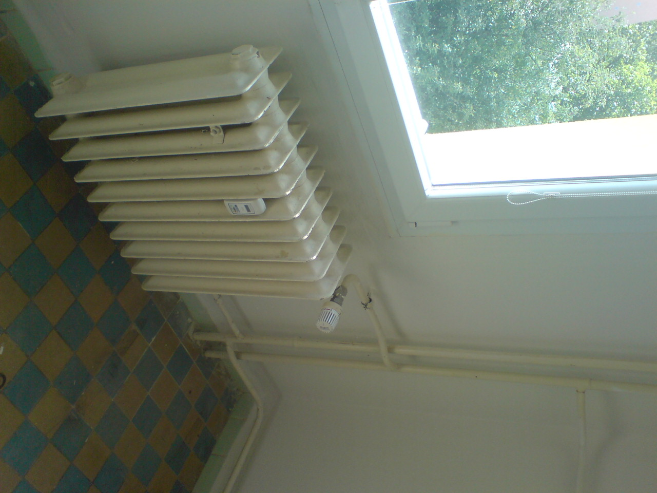
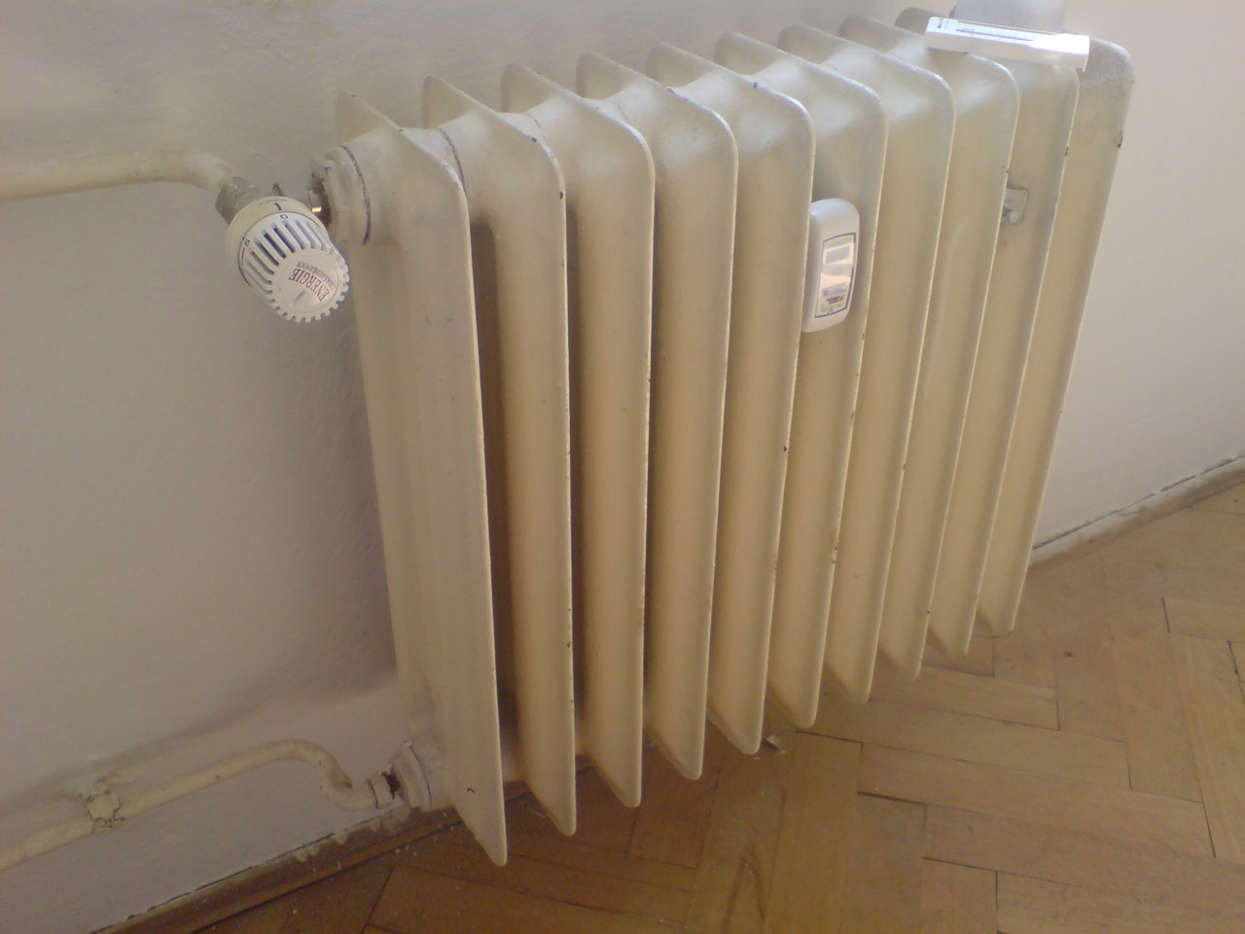
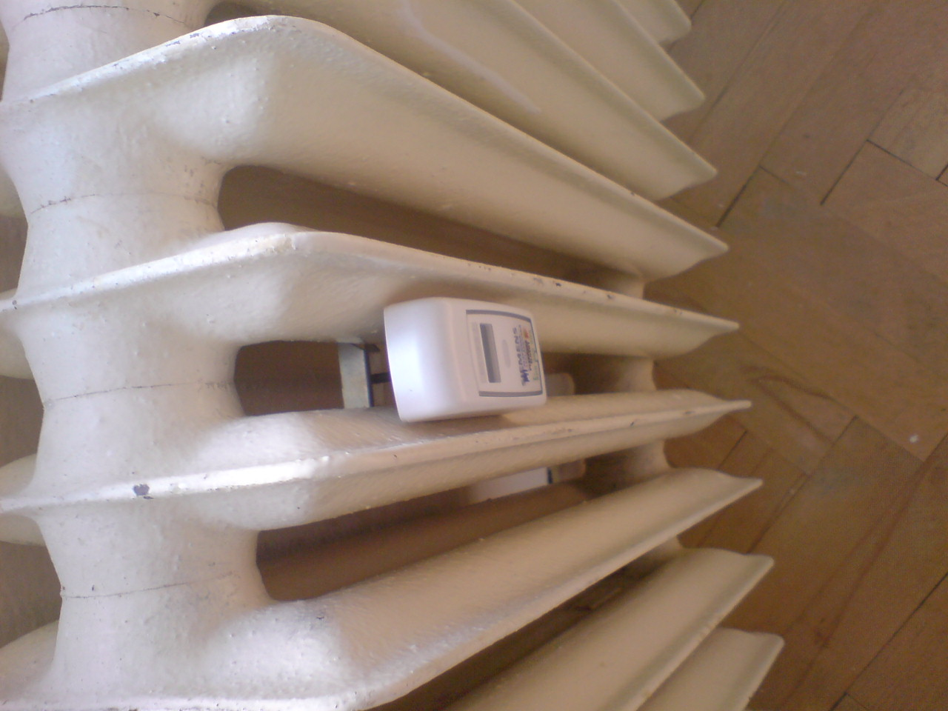
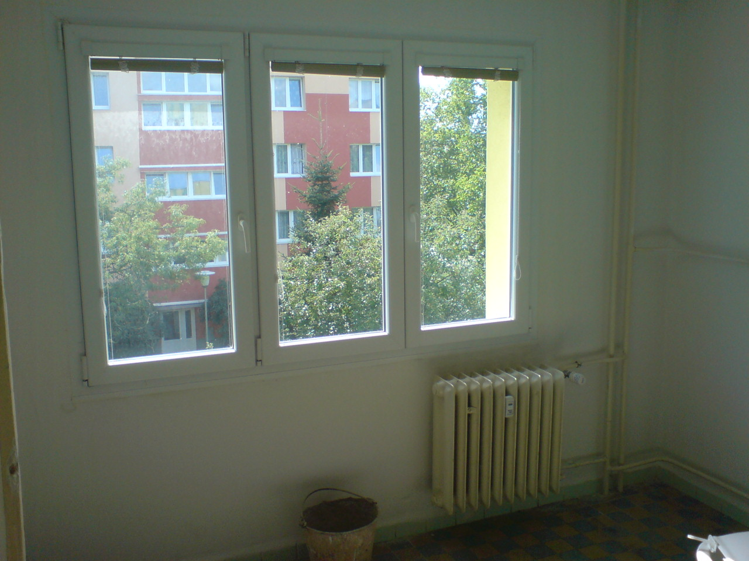
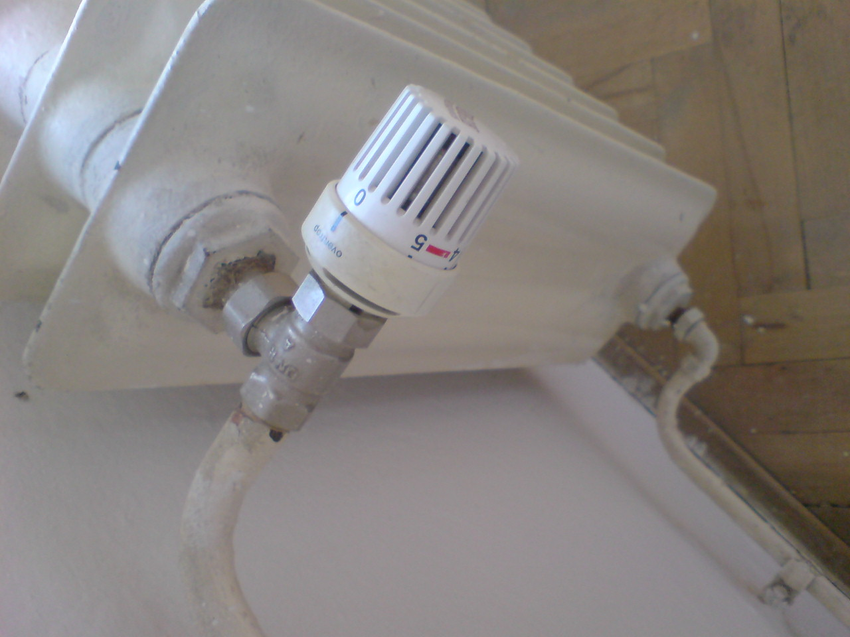
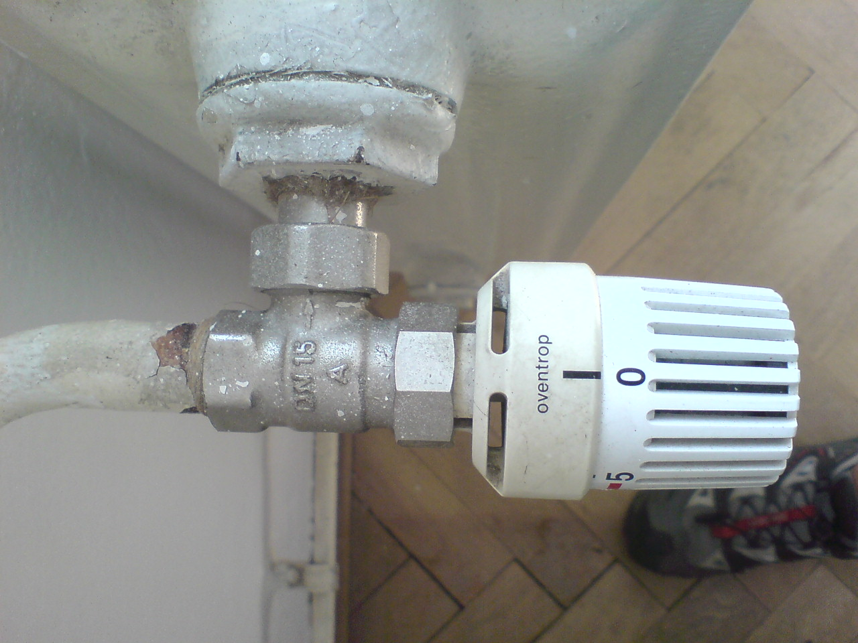
Novější radiátory
Označení: Dia Norm WARNE
Je možno volit mezi několika rozměrovými variantami radiátorů – pravděpodobně bude nejvhodnější radiátor s rozměry 90 x 1200 x 500 (K dispozici jsou nejméně 3 kusy)
Momentálně je radiátor 90 x 1200 x 500 používán např. takto:
2 x Radiátor 90 x 1200 x 500 – místnost 21 m2, VÝŠKA STROPŮ 3,5 m (cihlový byt)
(vzdálenost trubky od zdi)
60 mm
RADIÁTOR
500 mm
90,(70),[100] mm
900,(1400),[1200] mm
450 mm
ZEĎ

